Design document dierentuin opdracht
Ian van Ingen (s1184010)
C# eindopdracht
1/9/26

Contents
Wireframes 3
ERD 3
API documentatie 3
Reflectie 4
Wat heb ik geleerd? 4
Waardevolle lessen 4
Uitdagingen 4
Technische keuzes 4
Unit-tests 5
Wat zou ik anders doen? 5
Conclusie 5

Wireframes
De wireframes zijn te vinden in de bijgeleverde “Wireframes PDF” die zich in dit mapje bevindt.

ERD
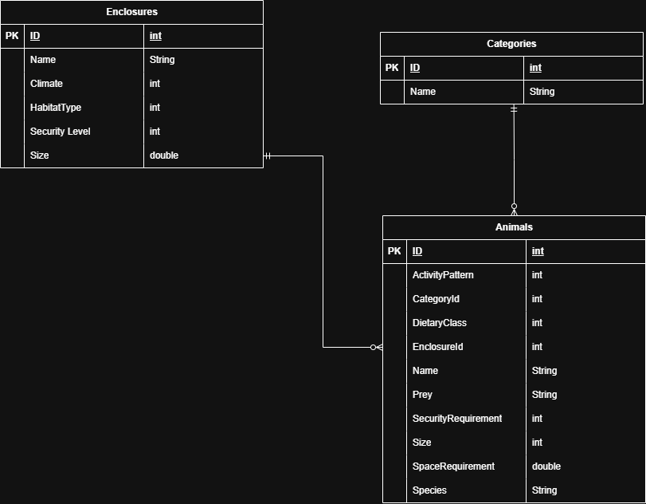

API documentatie
De API-documentatie is automatisch aangemaakt met de Swagger library en is te vinden door “/swagger” achter de localhost URL te zetten.
De Swagger-gebruikersinterface toont alle API-endpoints, inclusief HTTP-methodes, routes, request- en responsestructuren. Ook kan je er de bijbehorende statuscodes vinden.
We hebben korte beschrijvingen toegevoegd voor elk eindpunt met behulp van XML-opmerkingen in de controllers om uit te leggen hoe de API werkt.

Reflectie

Wat heb ik geleerd?
Dit project heeft me veel kennis opgeleverd over het bouwen van een webapplicatie met ASP.NET Core MVC. Het was de eerste keer dat ik zelfstandig een project van begin tot eind heb opgezet. Tijdens dit project heb ik geleerd over het ontwerpen van een database, het maken van API-eindpunten en het ontwikkelen van een front-end.

Waardevolle lessen
- Entity Framework Core: Tijdens het begin was het opzetten van relaties tussen verschillende entiteiten zoals Animal, Enclosure en Category en het beheren van migraties een uitdaging, maar uiteindelijk was het zeer nuttig om het concept volledig te begrijpen.
- MVC-patroon: De indeling in Models, Views en Controllers helpen erg met een duidelijkere codestructuur in vergelijking een codebase waar zo’n structuur niet aanwezig is.
- Clean Code-principes: Ik heb mijn best gedaan om de KISS-, DRY- en YAGNI-principes toe te passen. Vooral bij de ZooService heb ik gemerkt hoe handig het is om logica te centraliseren in plaats van code te dupliceren in controllers.

Uitdagingen
De grootste uitdaging was het implementeren van de CheckConstraints en FeedingTime functionaliteit. Het bepalen wanneer een roofdier zijn prooi kan opeten vereiste wat denkwerk over hoe ik de Prey-property moest matchen met de Species van andere dieren.
Ook het opzetten van de filters voor zoeken/filteren op alle eigenschappen kostte meer tijd dan verwacht, vooral het correct doorgeven van filterwaarden via ViewBag naar de views.

Technische keuzes
- SQLite in plaats van SQL Server: Ik heb gekozen voor SQLite omdat dit in de Brightspace inleverinstructies werd aanbevolen. Dit maakt het ook makkelijker voor de docent om de applicatie te runnen zonder SQL Server te hoeven installeren.
- ZooService: Alle business logic voor de acties (Sunrise, Sunset, FeedingTime, etc.) zit in één service. Dit voorkomt dat dezelfde logica in zowel de MVC-controllers als API-controllers staat.
- Weergaveattributen voor enums: Om de Nederlandse weergave van enum-waarden te regelen heb ik Display-attributen gebruikt met een helper-method. Dit houdt de code schoon en de enum-namen blijven Engels (zoals in de coding conventions gevraagd werd).

Unit-tests
Wat unit-tests betreft, heb ik het Arrange-Act-Assert-patroon geïmplementeerd, zoals in de lesmethode behandeld is. Bij het opzetten van de teststructuur heb ik AI-tools gebruikt om snel een solide basis te leggen. De tests richten zich op de meest kritieke bedrijfslogica binnen de ZooService, zoals het bepalen van de slaap- of waakstatus en het identificeren van gevaarlijke scenario's, zoals een roofdier dat dicht bij zijn prooi is.

Wat zou ik anders doen?
Als ik dit project opnieuw zou beginnen zou ik de volgende dingen anders doen:
- Eerder beginnen met het opzetten van de tests, zodat ik meer test-driven had kunnen werken.
- De mapstructuur van het project anders inrichten, met het test‑project naast het main‑project in plaats van erin. Ik ontdekte pas nadat de basis van de tests al geschreven was dat deze structuur netter is, vooral omdat je de testbestanden dan niet hoeft uit te sluiten van de main build.
- Ik had graag meer tijd besteed aan de UI en styling van de views. Vanwege het krappe tijdslot voor deze opdracht heb ik de styling eenvoudig gehouden. Als iemand die waarde hecht aan een goede UI vind ik het jammer dat ik deze zo basic heb moeten laten. Ondanks dat is de huidige UI zeker goed genoeg, en ben ik blij dat ik in deze situatie de afweging heb gemaakt om hier niet te veel tijd aan te besteden.

Conclusie
Ondanks de uitdagingen ben ik tevreden met het eindresultaat. De applicatie werkt, de code is leesbaar, en ik heb veel geleerd over ASP.NET Core en het MVC-patroon. Het project heeft mij een duidelijk beeld gegeven van hoe een echte webapplicatie in elkaar zit.

